4.2.4. Herramientas Post Despliegue:

Postdownload scripts
Los postdownload scripts de FOG Project son herramientas potentes que permiten automatizar tareas críticas justo después de que la imagen se ha volcado en el equipo, pero antes de que este se reinicie. Estos scripts se ejecutan en FOG el entorno Linux que gestiona la implementación en el host de destino.
Al ser un entorno basado en Linux, los administradores pueden realizar acciones como:
- Montar particiones: Acceder al disco del equipo (ej. mediante ntfs-3g) para manipular archivos.
- Inyectar drivers: Copiar controladores específicos según el hardware detectado.
- Modificar archivos: Editar el unattend.xml de Windows mediante el comando sed para personalizar el nombre del equipo ($hostname), la zona horaria o la unidad organizativa (OU).
- Consultar datos: Obtener información del servidor FOG mediante llamadas curl o wget.
Esta herramienta permite mantener una única imagen maestra (plantilla) que se adapta automáticamente a cualquier modelo de hardware de la organización.
Es fundamental recordar que, al ejecutarse bajo Linux, no es posible usar aplicaciones nativas de Windows como DISM. Los scripts deben ubicarse en /images/postdownloadscripts/ en el servidor y llamarse a través del archivo maestro fog.postdownload.
En este proyecto, hemos incorporado un anexo que detalla el uso de esta herramienta para la creación automatizada de usuarios durante el primer inicio de Windows. Gracias a esta implementación, es posible mantener una única imagen maestra, capaz de adaptarse dinámicamente según el perfil del entorno de despliegue:
- Grados Superiores, Medios, Bachillerato, etc.
- Perfiles personalizados para PCs de profesorado y personal de Administración.
(Anexo en …..)

FOG Client
El FOG Client es un agente o servicio que se instala directamente en los sistemas operativos de los equipos que quieres gestionar (principalmente Windows, aunque también soporta Linux y macOS). Mientras que FOG se encarga de "clonar" el disco, el FOG Client se encarga de la gestión post-instalación y el mantenimiento diario del equipo mientras el usuario lo está usando.
Su funcionamiento se basa en el "polling": el cliente consulta periódicamente al servidor FOG para ver si hay tareas pendientes y las ejecuta de forma automática.
Funciones principales:
El cliente permite centralizar tareas administrativas desde la interfaz web de FOG sin tener que desplazarse físicamente al equipo:
- Cambio de nombre y Dominio: Cambia el nombre del host y une el equipo a un Active Directory automáticamente.
- Snapins: Permite instalar software, ejecutar scripts o realizar actualizaciones de forma remota.
- Gestión de Impresoras: Instala y configura impresoras asignadas al host o al grupo.
- Control de Sesión: Permite programar reinicios, apagados o cerrar sesiones de usuario.
- Seguimiento de Actividad: Registra quién inicia sesión y cuánto tiempo se usa el equipo.

(Anexo en …..)

Snapins
Los Snapins son una de las funcionalidades más dinámicas de FOG Project, diseñados para la gestión de software y la ejecución de tareas administrativas sin necesidad de volver a desplegar la imagen completa del sistema operativo.
¿Qué es un Snapin?
Es un paquete que el servidor FOG envía a los clientes (a través del FOG Client) para ejecutar una acción específica. Puede ser desde la instalación de una aplicación (como Microsoft Office) hasta la ejecución de un simple script para crear un acceso directo o validar la clave del sistema.
Funcionamiento y Características Clave
- Ejecución Silenciosa: Los snapins están diseñados para ser invisibles para el usuario final.
- Usuario SYSTEM: Es fundamental entender que los snapins se ejecutan bajo la cuenta SYSTEM de Windows.
Gestión y Configuración en FOG
Para que un Snapin funcione, debe estar configurado correctamente en la interfaz web:
- Snapin Run With: Define el programa que ejecutará el archivo (ej. msiexec.exe para MSIs, powershell.exe para scripts .ps1).
- Snapin Arguments: Son los comandos necesarios para que la instalación sea desatendida (ej. /quiet /qn para MSI).
- Snapin Packs: Si una aplicación requiere varios archivos (como una carpeta con drivers o instaladores con archivos de respuesta), se debe usar un Snapin Pack, que comprime todo el contenido y lo extrae en el cliente antes de ejecutarlo.
En nuestro proyecto nos hemos experimentado con la instalación de ejecutables (.exe) almacenados en el servidor FOG y también con la instalación mediante en el uso de Scripts de PowerShell en conjunto con Chocolatey.
(Anexo en ….)

Anexo: Guía de Herramientas Post Despliegue, sección 4.2.4.

Postdownload scripts
Los Post-Download Scripts son scripts de Bash que se ejecutan en el entorno FOS (FOG OS) inmediatamente después de que la imagen ha sido volcada al disco duro del cliente, pero antes de que el equipo se reinicie en Windows.
ATENCIÓN: Ten en cuenta a la hora de escribir tu script que este se almacena en el servidor, pero se ejecuta desde el cliente (host de destino) a través del entorno FOS. Esto significa que el script tiene acceso limitado a los recursos del servidor, pero control total sobre el hardware y el disco local del equipo. Al ser un entorno Linux, puedes usar cualquier herramienta nativa (sed, lsblk, ntfs-3g) para manipular el sistema de archivos de Windows de forma antes de su primer arranque.
En este proyecto, hemos utilizado esta capacidad para realizar tres tareas críticas de forma automática:
- Inyectar un archivo de respuesta (unattend.xml) personalizado en el equipo cliente una vez que hemos desplegado el sistema operativo (Windows 11).
- Personalizar el nombre del equipo a nivel de sistema de archivos.
- Automatizar la creación de usuarios y la instalación del FOG Client mediante FirstLogonCommands de Windows.

Flujo de Ejecución
El proceso sigue el siguiente orden lógico:
- Finalización del volcado: FOG termina de escribir la imagen en el disco.
- Llamada al script maestro: FOG ejecuta /images/postdownloadscripts/fog.postdownload.
- Ejecución del script personalizado: Se invoca a patch_unattend.sh, que realiza el "trabajo sucio".

fog.postdownload
Se encuentra en: /images/postdownloadscripts/fog.postdownload y se encarga de llamar a los scripts que tengamos configurados. Se crea automáticamente al instalar el servidor FOG.
El proceso de despliegue de FOG llama a este script de bash (fog.postdownload) justo después de que la imagen termine de desplegarse en el equipo cliente.
#!/bin/bash
## This file serves as a starting point to call your custom postimaging scripts.
## <SCRIPTNAME> should be changed to the script you're planning to use.
## Syntax of post download scripts are
#. ${postdownpath}<SCRIPTNAME>
. ${postdownpath}patch_unattend.sh

- postdownpath: es la variable que indica a “fog.postdownload” la ruta donde se encuentran los scripts que se deben ejecutar.
En nuestro caso, ya está llamando al script que hemos configurado para pegar el archivo “unattend.xml” en el cliente.

patch_unattend.sh
Sus funciones principales son:

Detección y Montaje de la Partición Windows
El script recorre las particiones del disco buscando la carpeta Windows. Se utiliza ntfs-3g con la opción remove_hiberfile para asegurar que, incluso si Windows se apagó en modo de inicio rápido (hibernación), la partición se monte en modo lectura/escritura (RW).

Inyección del Archivo unattend.xml
Copia el archivo unattend.xml desde el servidor FOG a la ruta C:\Windows\Panther\unattend.xml del cliente. Este archivo es el que Windows consultará durante la fase OOBE (Out-Of-Box Experience).

Personalización del Hostname vía sed
Para evitar que todos los PCs se llamen igual, el script detecta la variable $hostname (proporcionada por la base de datos de FOG) y utiliza el comando sed para buscar y reemplazar la etiqueta <ComputerName> dentro del archivo unattend.xml:

Modificación del Registro (Offline)
Utiliza la herramienta reged para modificar la colmena SOFTWARE de Windows antes de que arranque, añadiendo rutas personalizadas al DevicePath para facilitar la búsqueda de drivers locales.
#!/bin/bash
## Script Pro: Fix de Montaje + Inyección
. /usr/share/fog/lib/funcs.sh

dots "Iniciando Post-Instalacion"

# 1. Autodetección con Montaje Forzado
osdiskpart=""
for part in $(lsblk -lo NAME,TYPE | grep part | awk '{print $1}'); do
mkdir /ntfs 2>/dev/null
# Forzamos el montaje
ntfs-3g -o remove_hiberfile,rw /dev/$part /ntfs 2>/dev/null

if [[ -d "/ntfs/Windows" || -d "/ntfs/WINDOWS" ]]; then
osdiskpart="/dev/$part"
echo " Partición Windows detectada en /dev/$part"
break
fi
umount /ntfs 2>/dev/null
done

if [ -z "$osdiskpart" ]; then
echo " ERROR: No se encontró partición de Windows."
sleep 5
exit 1
fi

# 2. Configuración de rutas
src_unattend="/images/postdownloadscripts/unattend.xml"
# DESTINO: El estándar de Windows Panther es unattend.xml
dest_path="/ntfs/Windows/Panther"
dest_file="$dest_path/unattend.xml"

# 3. Copia e Inyección de datos
if [ -f "$src_unattend" ]; then
mkdir -p "$dest_path"

# Copia forzada
cp -f "$src_unattend" "$dest_file"

if [ $? -eq 0 ]; then
# Reemplazar el ComputerName
if [ ! -z "$hostname" ]; then
sed -i -e "s#<ComputerName>[^<]*</ComputerName>#<ComputerName>$hostname</ComputerName>#gi" "$dest_file"
echo " Nombre del host ($hostname) inyectado."
fi
echo " Archivo aplicado correctamente en $dest_file"
else
echo " ERROR: No se pudo escribir en el disco (Sigue en Read-Only)."
fi
else
echo " ERROR: No se encuentra $src_unattend en el servidor."
fi

# 4. Registro (DevicePath)
regfile="/ntfs/Windows/System32/config/SOFTWARE"
if [ -f "$regfile" ]; then
reged -e "$regfile" >/dev/null 2>&1 <<EOFREG
ed \Microsoft\Windows\CurrentVersion\DevicePath
%SystemRoot%\inf;%SystemRoot%\DRV;C:\Drivers
q
y
EOFREG
fi

umount /ntfs
echo " Proceso finalizado exitosamente."

unattend.xml
Contiene la configuración que hace que el despliegue sea "Zero Touch":
- Creación de Usuarios: Define automáticamente las cuentas Alumno_ASIR y Alumno_DAM con sus respectivas contraseñas.
- Auto-Logon: Configura el sistema para que inicie sesión automáticamente en la cuenta de ASIR la primera vez.
- OOBE Silencioso: Salta todas las preguntas de Microsoft (Privacidad, Redes, cuenta Microsoft, etc.).
- FirstLogonCommands para la Instalación de FOG Client: Mediante una línea de PowerShell, el sistema, en su primer inicio:
  - Descarga el instalador del FOG Client desde el servidor.
  - Lo instala de forma silenciosa vinculándolo a la IP del servidor.
  - Configura y arranca el servicio.
  - Borra los archivos temporales.

Para la creación de archivos “unattend.xml” y “autounattend.xml” se recomienda:
https://schneegans.de/windows/unattend-generator/

<?xml version="1.0" encoding="utf-8"?>
<unattend xmlns="urn:schemas-microsoft-com:unattend" xmlns:wcm="http://schemas.microsoft.com/WMIConfig/2002/State">
<settings pass="specialize">
<component name="Microsoft-Windows-Shell-Setup" processorArchitecture="amd64" publicKeyToken="31bf3856ad364e35" language="neutral" versionScope="nonSxS">
<ComputerName>W11-TEMP</ComputerName>
</component>
</settings>

<settings pass="oobeSystem">
<component name="Microsoft-Windows-International-Core" processorArchitecture="amd64" publicKeyToken="31bf3856ad364e35" language="neutral" versionScope="nonSxS">
<InputLocale>es-ES</InputLocale>
<SystemLocale>es-ES</SystemLocale>
<UILanguage>es-ES</UILanguage>
<UserLocale>es-ES</UserLocale>
</component>

<component name="Microsoft-Windows-Shell-Setup" processorArchitecture="amd64" publicKeyToken="31bf3856ad364e35" language="neutral" versionScope="nonSxS">
<UserAccounts>
<LocalAccounts>
<LocalAccount wcm:action="add">
<Name>Alumno_ASIR</Name>
<DisplayName>Alumno_ASIR</DisplayName>
<Group>Administradores</Group> <Password>
<Value>Usuario.26</Value>
<PlainText>true</PlainText>
</Password>
</LocalAccount>
<LocalAccount wcm:action="add">
<Name>Alumno_DAM</Name>
<DisplayName>Alumno_DAM</DisplayName>
<Group>Administradores</Group>
<Password>
<Value>Usuario.26</Value>
<PlainText>true</PlainText>
</Password>
</LocalAccount>
</LocalAccounts>
</UserAccounts>

<AutoLogon>
<Username>Alumno_ASIR</Username>
<Enabled>true</Enabled>
<LogonCount>1</LogonCount>
<Password>
<Value>Usuario.26</Value>
<PlainText>true</PlainText>
</Password>
</AutoLogon>

<OOBE>
<HideEULAPage>true</HideEULAPage>
<HideLocalAccountScreen>true</HideLocalAccountScreen>
<HideOnlineAccountScreens>true</HideOnlineAccountScreens>
<HideWirelessSetupInOOBE>true</HideWirelessSetupInOOBE>
<NetworkLocation>Work</NetworkLocation>
<ProtectYourPC>3</ProtectYourPC>
<SkipMachineOOBE>true</SkipMachineOOBE>
<SkipUserOOBE>true</SkipUserOOBE>
</OOBE>

<FirstLogonCommands>
<SynchronousCommand wcm:action="add">
<Order>1</Order>
<Description>Descarga, Instala FOG Client, Configura Servicio y Limpia</Description>
<CommandLine>powershell -ExecutionPolicy Bypass -Command "New-Item -Path C:\fogtemp -ItemType Directory -Force; Invoke-WebRequest -Uri 'http://10.2.7.5/fog/client/download.php?newclient' -OutFile 'C:\fogtemp\fog.msi'; Start-Process msiexec.exe -ArgumentList '/i C:\fogtemp\fog.msi /quiet /qn WEBADDRESS=\"10.2.7.5\"' -Wait; Set-Service 'FOGService' -StartupType Automatic; Start-Service 'FOGService'; Remove-Item -Path 'C:\fogtemp' -Recurse -Force"</CommandLine>
</SynchronousCommand>
</FirstLogonCommands>

</component>
</settings>
</unattend>

Recomendación sobre la Imagen maestra
Para que la automatización con los post-download scripts y el archivo unattend.xml funcione, la técnica de creación de la Imagen Maestra es el paso más crítico. Si la imagen no está correctamente "generalizada" (sysprep), Windows no buscará ni procesará el archivo de respuesta que hemos inyectado.
Para la creación de esta imagen hemos realizado los siguientes pasos:
- VM en modo auditoría:
Utilizamos una máquina virtual (VirtualBox o Proxmox) para configurar el sistema en Modo Auditoría. Una vez que el sistema está a nuestro gusto, colocamos el archivo de respuesta en su ruta estándar: C:\Windows\Panther\unattend.xml
- Snapshot
Antes de tocar el comando Sysprep, es toma una Snapshot.
- Si el proceso falla: Hacemos rollback (volver atrás), corregimos el error y reintentamos.
- Si el proceso tiene éxito: Siempre volvemos a la snapshot antes de capturar con FOG para asegurar que la imagen esté "limpia".
- Ejecución de Sysprep:
Ahora ejecuta el proceso de Sysprep mediante este comando:
c:\windows\system32\sysprep\sysprep.exe /quiet /generalize /oobe /shutdown /unattend:C:\Windows\Panther\unattend.xml
Deja que se realice todo el proceso de Sysprep.
Una vez terminado, arranca la VM y si el proceso ha ido bien, verás que tu archivo funciona. Ya podrás utilizarlo desde tu servidor FOG. Si ha ido mal, haz rollback a tu VM y modifica el archivo hasta que funcione.
ATENCIÓN: Hay que tener especial cuidado a la hora de crear las imágenes con el sysprep, porque si no, no nos funcionará el uso de archivos unattend.xml. Una vez que hayamos ejecutado el comando de Sysprep, no podemos dejar que llegue otra vez a la pantalla de OOBE antes de capturarla.

FOG Client

Instalación de FOG Client en un equipo cliente de manera manual
Si queremos añadirlo de esta manera los pasos son bastante sencillos:
Abre un navegador web e introduce la URL de tu servidor FOG y en el panel principal, dirígete a la parte de abajo, y haz clic en “FOG Client”.
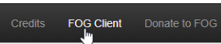
Descárgate el “Smart installer”.
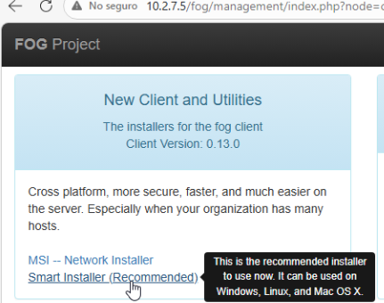
Indica la IP (o nombre si usas DNS) de tu servidor FOG. Mantén la “Web Root” que aparece por defecto y el resto de las opciones. En nuestro caso no tenemos configurado HTTPS en el servidor.
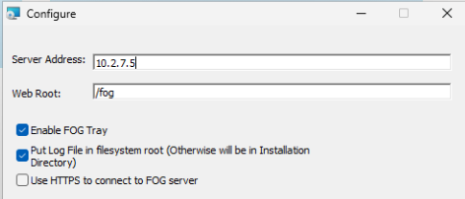
La primera vez que el servicio del cliente FOG se ejecuta en una máquina, crea un conjunto de claves de cifrado e intenta registrarse en el servidor FOG. Esto puede tardar un poco, ya que el tipo de inicio del servicio está configurado como "Automático – inicio retrasado".
Si queremos acelerar el proceso, podemos reiniciar el cliente o seguir los siguientes pasos:
- Abrimos Servicios. Buscamos “FOG Service”. Veremos que su tipo de inicio está en modo “Automático (inicio retrasado)”.
- Hacemos doble clic en el y veremos que está Detenido. Debemos cambiar su tipo de inicio a “Automático” y además darle a “Iniciar”. Y guardamos.
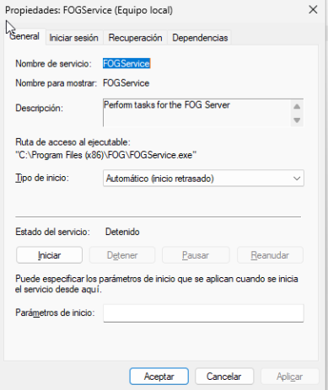
- Ahora desde podremos comprobar desde el panel de administración de FOG, que FOG Client se ha instalado debidamente en el host y está ligado correctamente al servidor. Para ello debemos fijarnos en el mensaje “Reset encyption data”.
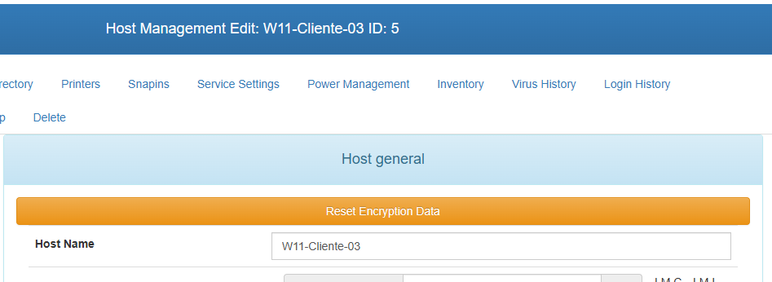
- Ahora en el lado del cliente, para que nos aparezca el FOG Client tendremos que reiniciar el equipo.
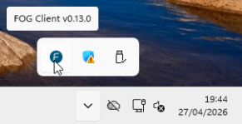

Instalación de FOG Client mediante Snapins durante la fase de despliegue

https://forums.fogproject.org/topic/7740/the-magical-mystical-fog-post-download-script
https://forums.fogproject.org/topic/8889/fog-post-install-script-for-win-driver-injection/13?_=1682187993801
https://docs.fogproject.org/en/1.5.9/getting_started/install_fog_client.html
https://wiki.fogproject.org/wiki/index.php/FOG_Client
También se puede enviar durante en la fase de despliegue.
https://forums.fogproject.org/topic/17753/snap-ins-lets-talk-about-them
https://docs.fogproject.org/en/latest/management/web/snapins/#uploading-the-snapin
https://chocolatey.org/
https://forums.fogproject.org/topic/7740/the-magical-mystical-fog-post-download-script/7
https://learn.microsoft.com/en-us/windows-hardware/customize/desktop/unattend/microsoft-windows-shell-setup-firstlogoncommands
https://learn.microsoft.com/es-es/windows-hardware/customize/desktop/customize-oobe
https://info.microsoft.com/rs/157-GQE-382/images/EN-WBNR-Other-zerotouchST780164.pdf
https://forums.fogproject.org/topic/16622/windows-10-zero-touch-deployment/5
https://learn.microsoft.com/es-es/windows-hardware/manufacture/desktop/boot-windows-to-audit-mode-or-oobe?view=windows-11
https://docs.fogproject.org/en/1.5.9/getting_started/install_fog_client.html
https://forums.fogproject.org/topic/16303/reset-encryption-data/6

